

BỘ GIÁO DỤC VÀ ĐÀO TẠO
TRƯỜNG ĐẠI HỌC CÔNG NGHIỆP TP.HCM
KHOA CÔNG NGHỆ THÔNG TIN



BÁO CÁO TIẾN ĐỘ ĐỒ ÁN

ĐỀ TÀI: QUẢN LÝ KHÁCH SẠN

Giáo Viên hướng dẫn : ThS. Huỳnh Thái Học

Nhóm thực hiện :

Lê Gia Quang
MSSV: 14063371
- Nguyễn Thành Trung
MSSV: 14021621
- Đoàn Thanh Chiến
MSSV: 14013661

BÁO CÁO TIẾN ĐỘ THỰC HIỆN ĐỒ ÁN
- Thành viên nhóm : Lê Gia Quang, Nguyễn Thành Trung, Đoàn Thanh Chiến
- Lớp: Đại học công nghệ thông tin 10A
- Tên đề tài: Quản Lý Khách Sạn
- Giáo viên hướng dẫn: ThS. Huỳnh Thái Học
- Bộ môn, khoa: Phát triển ứng dụng (có đồ án), khoa công nghệ thông tin
- Khối lượng công việc đã thực hiện được theo đề cương: Khảo sát và tìm hiểu, phân tích thiết kế hệ thống, xây dựng mô hình, xây dựng cơ sở dữ liệu database, test chạy wed service, kết nối dữ liệu database
- Một số công việc đã làm và đang làm :
Công việc | Tình Trạng
Khởi Tạo Dự Án | Hoàn Thành
Khảo Sát Và Tìm Hiểu | Hoàn Thành
Phân Tích Thiết Kế Hệ Thống | Hoàn Thành
Xây Dựng Mô Hình Thực Thể Kết Hợp | Hoàn Thành
Phát Triển CSDL | Hoàn Thành
Thiết Kế Giao diện | Đang Thực Hiện

- Công việc đang thực hiện: Xây dựng giao diện cho mô hình quản lý khách sạn
- Ý kiến đề xuất : Xin thầy hướng dẫn thêm về viết code cho hệ thống, kết nối database lên wed service

Kế Hoạch

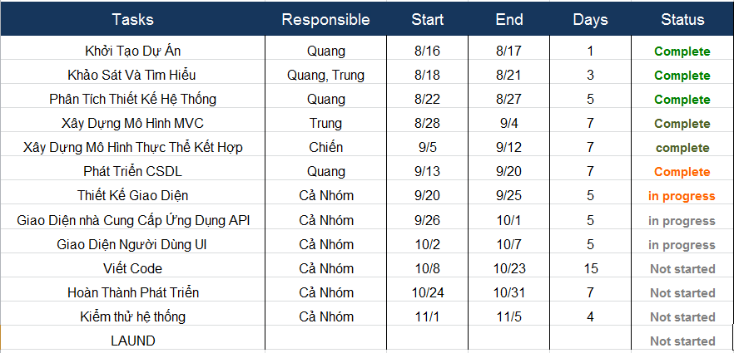

Git Hub

